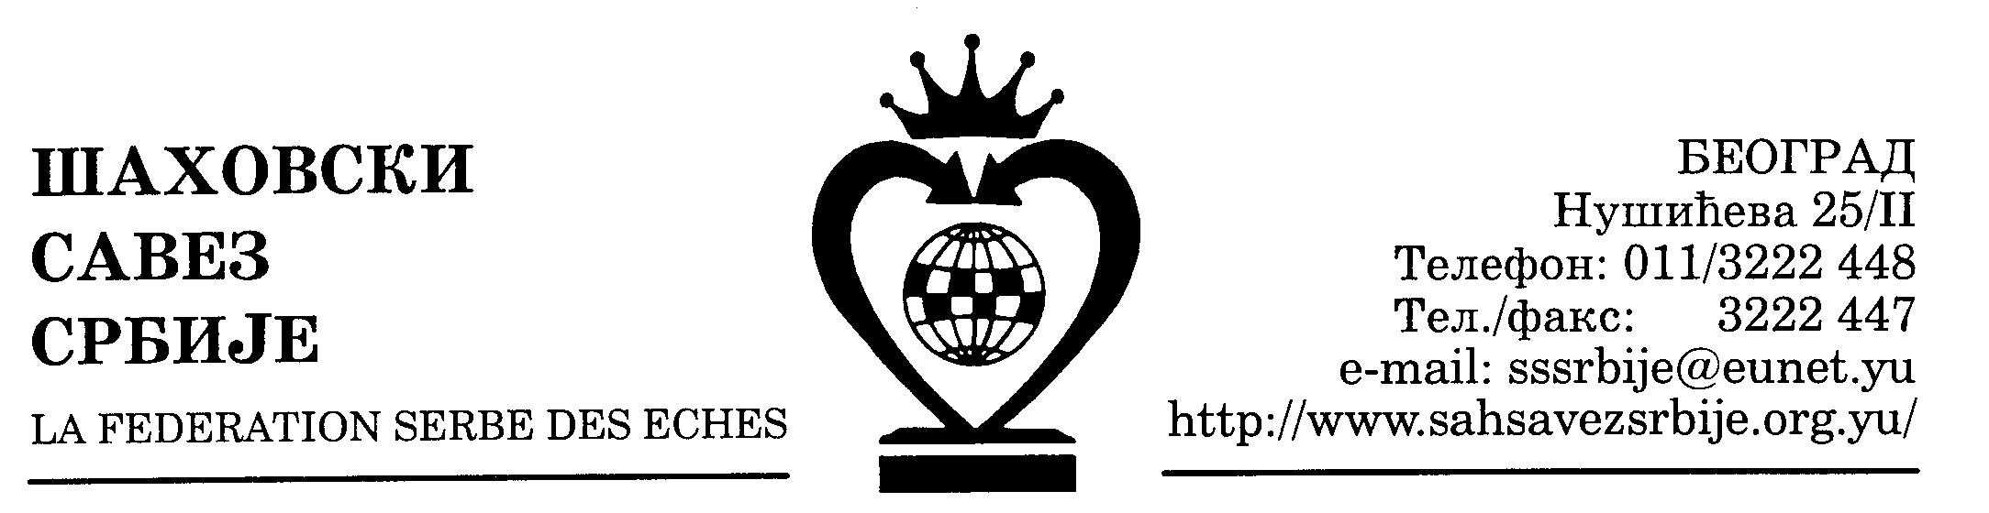
ШАХОВСКИ САВЕЗ ЦЕНТРАЛНЕ СРБИЈЕ

Београд, Нушићева 25/II,
Тел-факс (011) 3222447
cs_sah@verat.net
www.sah-centralnasrbija.com

Београд, 31. 03. 2008.

Број: 32

КУП ЦЕНТРАЛНЕ СРБИЈЕ

РЕЗУЛТАТИ 2. КОЛА
Недеља, 30. март 2008. године Почетак у 11,00 часова

Зона Север
- Шабашки ШК - Јасеница, См. Паланка 3:1
- Водовод, Крагујевац - Слога, Липнички Шор 2,5:0
- Уб - Ваљевски ШК 2005. 2:2
- Смедеревски ШК - Крушик, Ваљево 2:2

Зона Запад
- Металац, Г. Милановац - Прва петолетка, Трстеник 2;5:1,5
- Пожега - 14. октобар, Крушевац 2,5:0
- ФАП, Прибој - Златар, Нова Варош 1,5:2,5
- Бајина Башта - Прико, Пријепоље 3:1

Зона Исток
- Каблови, Јагодина - Бор 2,5:1,5
- Пожаревачки ШК - Хемичар, Неготин 2,5:0
- Браничево ВГСК - Ђердап, Кладово 2,5:0
- Параћин

Зона Југ
- Част и слава, Пирот - Куршумлија 2,5:0
- Зелени врх, Сврљиг - Врањска Бања 3:1
- Прогрес, Пирот - Врање 2,5:0
- Челин камен, Д. Студена - Раднички, Трупале 3,5:0,5

С Е К Р Е Т А Р Ш С Ц С

Миливоје Миливојевић, с.р

